Je sais décrire le contexte de mon application, pour que n’importe qui soit capable de comprendre à quoi elle sert.

Je sais décrire mon diagramme UML en mettant en valeur et en justifiant les éléments essentiels

Voir Contexte et description architecture.docx dans le dossier Documentation

Je sais concevoir et décrire un diagramme de cas d’utilisation pour mettre en avant les différentes fonctionnalités de mon application.

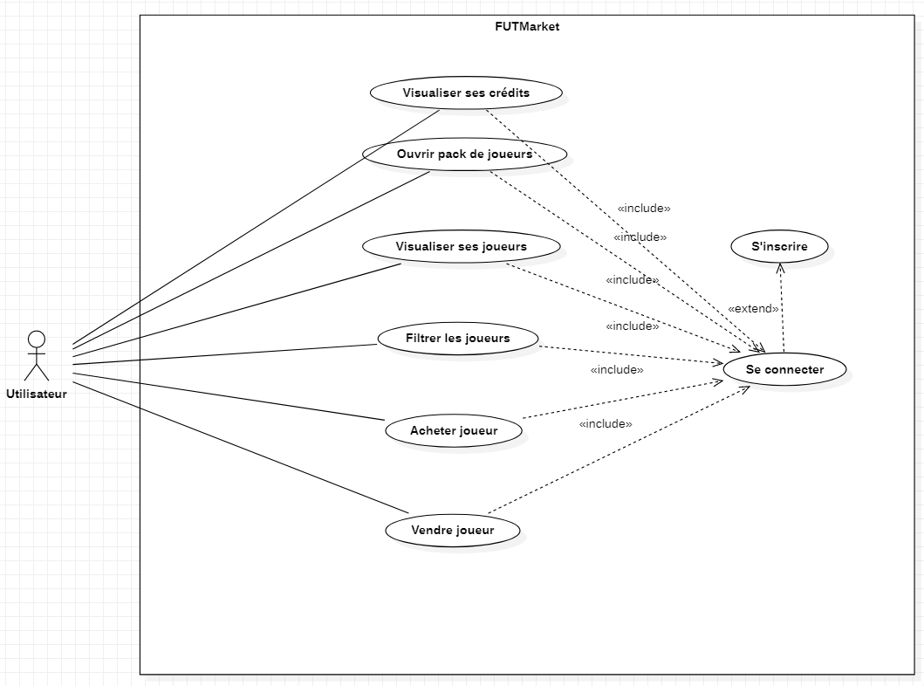

Je sais concevoir un diagramme UML de qualité représentant mon application.

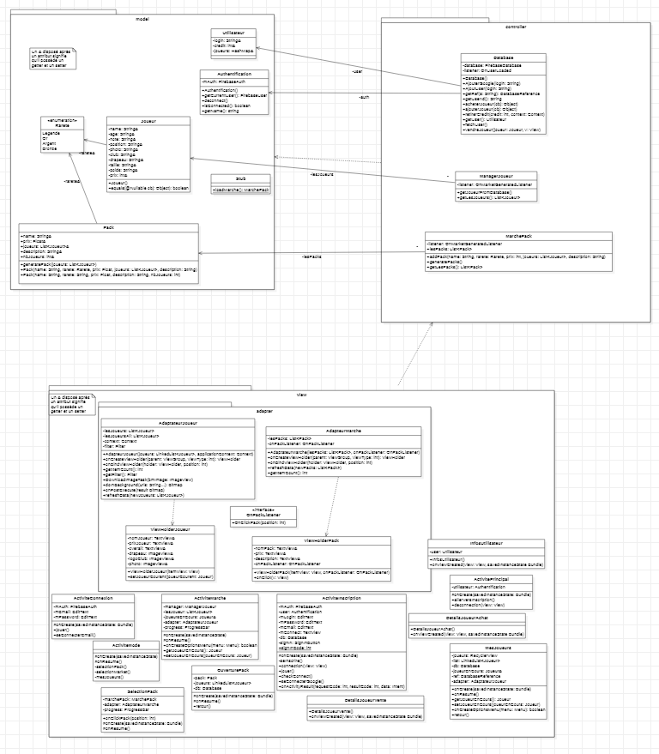

Pour plus de détails voir DiagrammesUML.mdj

Je sais utiliser les Intent pour faire communiquer deux activités.

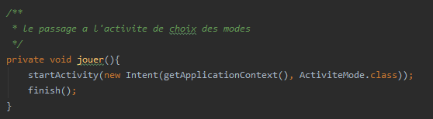

Je sais développer en utilisant le SDK le plus bas possible.



Je sais distinguer mes ressources en utilisant les qualifier

Je sais faire des vues xml en utilisant layouts et composants adéquats

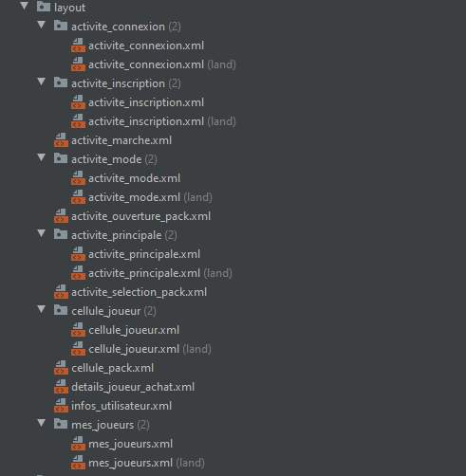

Je sais coder une application en ayant un véritable métier

Je sais coder proprement mes activités, en m’assurant qu’elles ne font que relayer les évènements

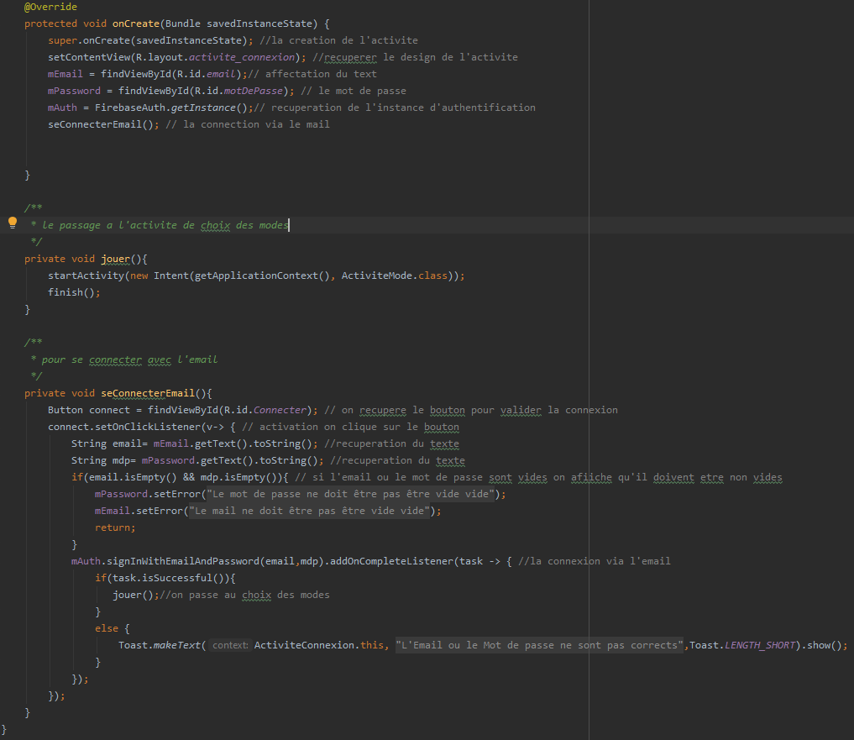

Je maîtrise le cycle de vie de mon application

Je sais parfaitement séparer vue et modèle

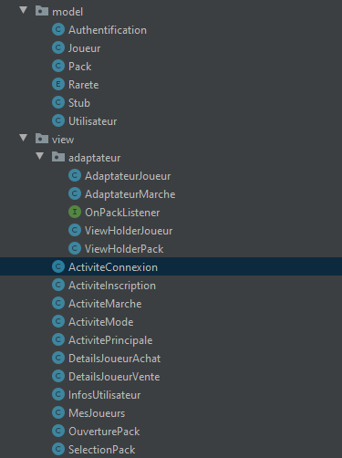

Je sais utiliser le findViewById à bon escient  
  
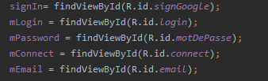

Je sais gérer les permissions dynamiques de mon application

Je sais gérer la persistance légère de mon application

Je sais gérer la persistance profonde de mon application

Je sais afficher une collection de données





Je sais coder mon propre adaptateur

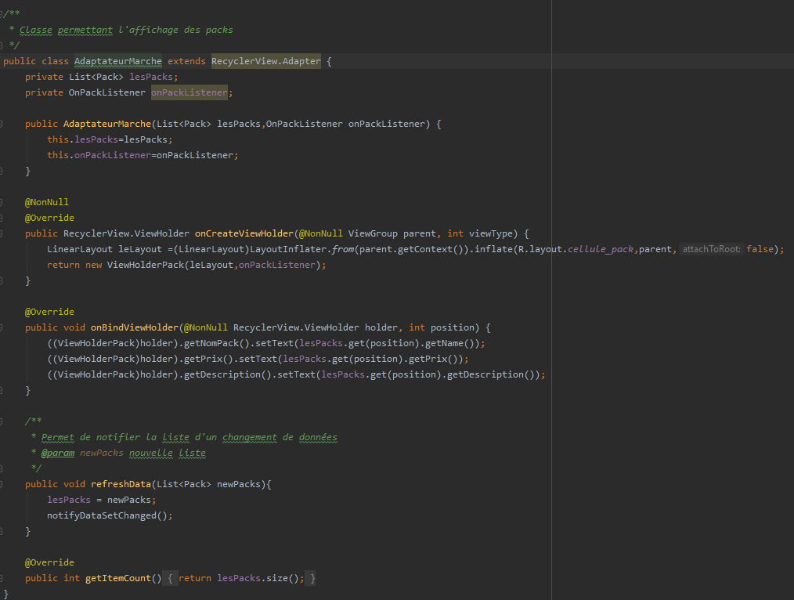

Je maîtrise l’usage des fragments

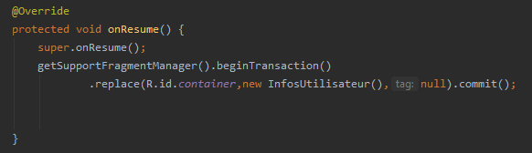

Je maîtrise l’utilisation de Git

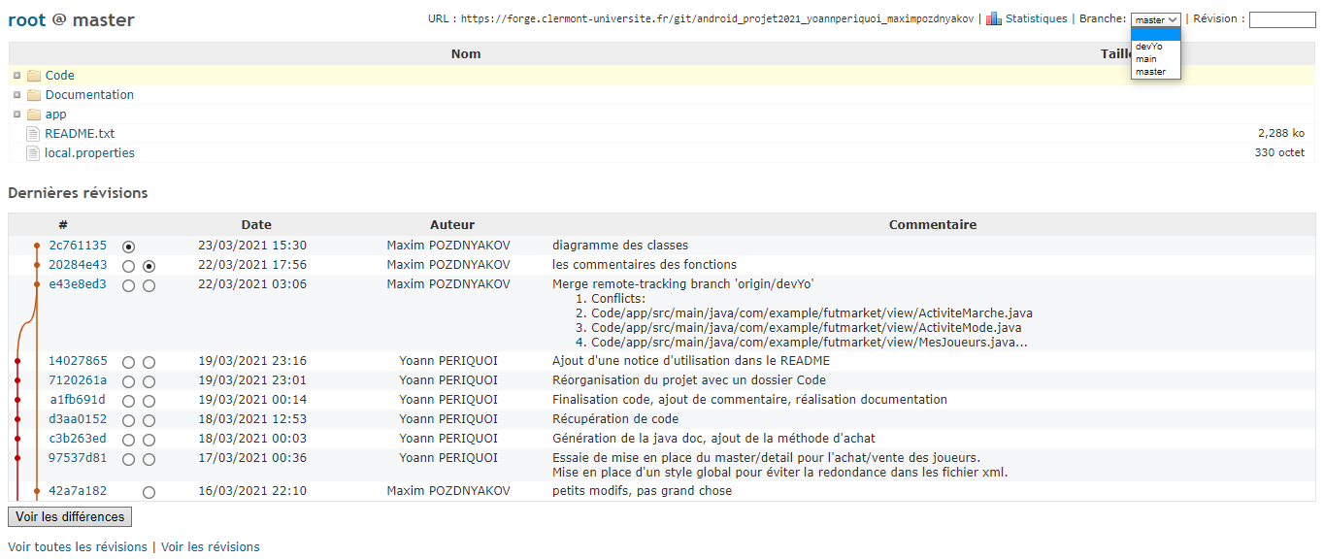

Je sais développer une application sans utiliser de librairies externe

Je sais utiliser Firebase  
  
